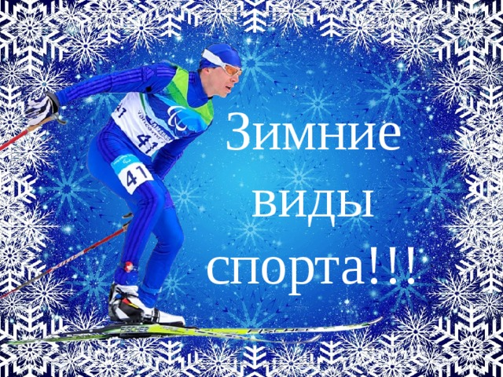**Информационно-познавательный проект**

**Исполнитель:**

**Листратова Н.П.**

**МДОУ № 548 г. Екатеринбур**

**Актуальность:** Пропаганда здорового образа жизни среди всех слоев населения. Привлечение к занятиям физкультурой и спортом как можно большего числа людей, и в первую очередь – подрастающего поколения. Именно в дошкольном возрасте в результате правильного педагогического воздействия на организацию спортивных игр формируется здоровье, общая выносливость и работоспособность, жизнедеятельность и другие качества, необходимые для всестороннего гармоничного развития личности. Проект поможет детям обогатить имеющиеся знания и навыки, даст возможность использовать их, пережить радость открытий, побед и успеха. Даже взрослому порой непросто разобраться во всем разнообразии зимних видов спорта. Дети должны понимать, что представляет собой тот или иной вид зимнего спорта, какой спортивный инвентарь нужен для того, чтобы им заниматься, где можно ему обучиться и т.д. А самое главное, чтобы они усвоили, что любой вид спорта начинается с физической культуры, которой нужно приучать себя заниматься с раннего возраста, что физическая культура – это не только залог возможных спортивных достижений в будущем, но прежде всего залог и гарантия здоровья человека.

**Вид проекта:** информационно-познавательный долгосрочный.

**Время реализации:** февраль – март 2024.

**Участники:** дети старшей группы, родители, педагоги группы.

**Цель проекта**: Расширение представлений детей о зимних видах спорта.

**Задачи проекта:**

- Сформировать у детей представления о зимних видах спорта.

- Обогащать знания об основных элементах техники спортивных игр и спортивных упражнений, правилах спортивных состязаний, видах спортивного инвентаря, одежды и обуви.

- Развивать познавательные интересы.

- Воспитывать любовь к спорту, желание заниматься зимними видами спорта.

**Ожидаемые результаты**

Воспитание любви к спортивным играм;

Желание заниматься зимними видами спорта;

Повысится уровень знаний о видах зимнего спорта;

Повысится уровень мотивации к занятиям физической культурой.

Пополнится словарный запас спортивными терминами;

Полученная дошкольниками информация должна послужить основой для создания спортивной газеты.

**1 этап-** **организационно –подготовительный (01.02.2024-08.02.2024)**

- Подбор наглядно-дидактических пособий, демонстрационного материала.

- Разработка конспектов, составление перспективного плана, составление перспективного плана.

- проведение консультаций и бесед с родителями для обсуждения выбранной темы проекта и формирования интереса по его реализации;

- обсуждение цели и задач проекта с родителями и детьми;

- подбор познавательной и художественной литературы: стихов, загадок, пословиц и поговорок;

**2 этап - информационно – познавательный ( 12.02.2024-07.03.2024)**

- Просмотр презентаций: «Зимние виды спорта»;

- Беседы:

«О своих любимых зимних видах спорта»

«Зачем заниматься физкультурой»

«Мы дружим с физкультурой»

«Как появились коньки»

-«Пословицы, загадки о зимних видах спорта»

-Чтение художественной литературы:

М. Безруких «Мой совет»

А. Барто «Мы с Тамарой»

Н. Носова «На горке»

Е. Чайковская «о чем поют коньки»

С. Прокофьева «Румяные щеки»

В. Е. Капланский «На лыжах в выходной»

Е. С. Богатырева «Круглый год»

-Загадки о спорте

-Раскрашивание тематических раскрасок

-Аппликация «Коньки»

-Зимние игры и забавы - соревнование на свежем воздухе.

-Пальчиковая гимнастика: массаж пальцев «На санках», «Зимние забавы», «Лепим снежки».

-Динамические упражнения: «Зимние забавы», «Утром быстро мы поели…», «Раз – два – три на месте шаг» и др.

-Ритмическая гимнастика: «Я со спортом подружусь»

**3 этап – заключительный (11.03.-12.03.2024)**

Создание коллективной аппликации « Зимние виды спорта»

